1. 下载PC端软件免安装包，内容如下图所示

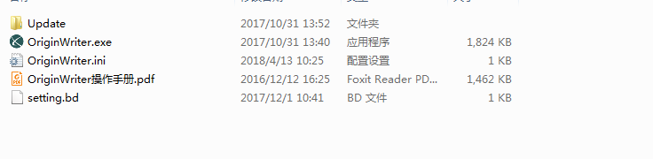

1. 运行OriginWriter.exe程序，运行界面如下图所示

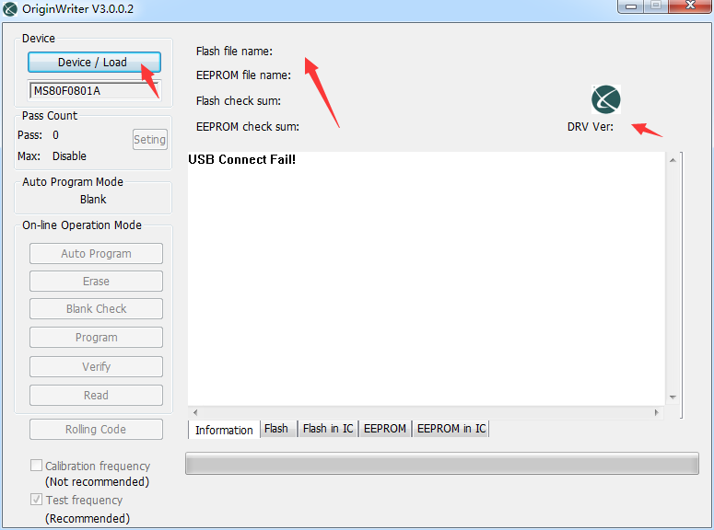

1. 程序打开后使用usb转typeA线连接烧入器即可，连接3s后显示如下图所示，出现固件版本号为正常连接

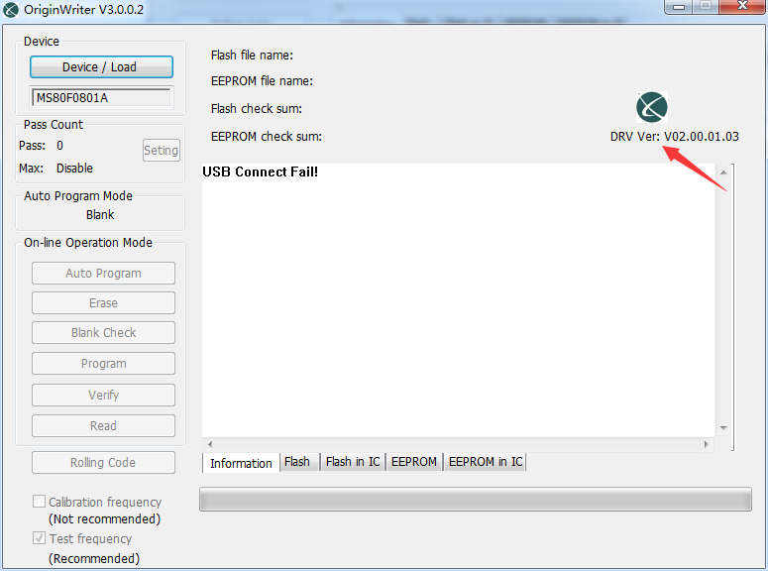

1. 连接成功后点击程序界面“Device/Load”选择相关下载芯片，这里我们只选择如下图所示的芯片型号

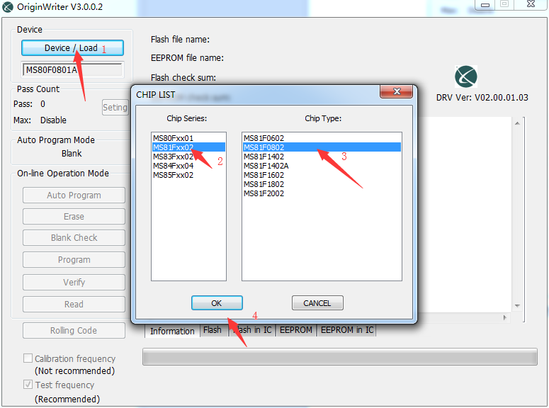

1. 芯片选择完成后进行标签程序加载具体操作步骤如下图所示

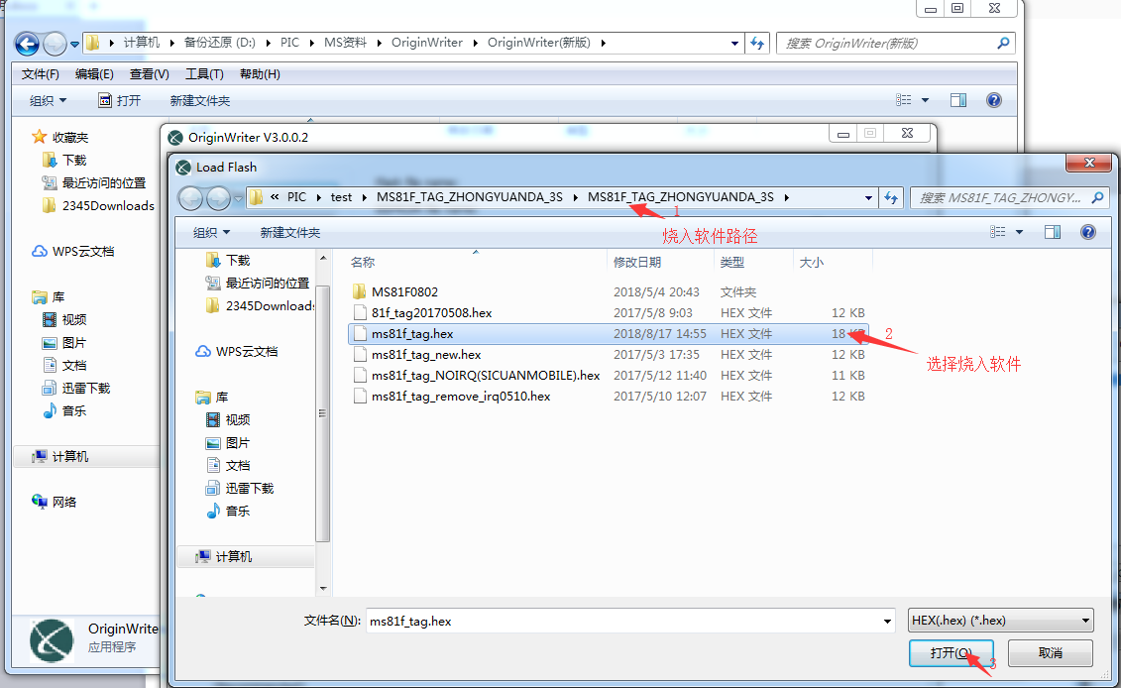

1. 选择好加载的烧入软件后如下图所示，后加载芯片存储地址

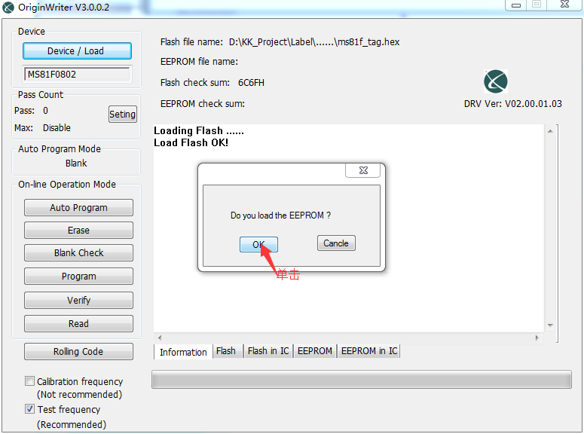

1. 加载存储地址操作步骤

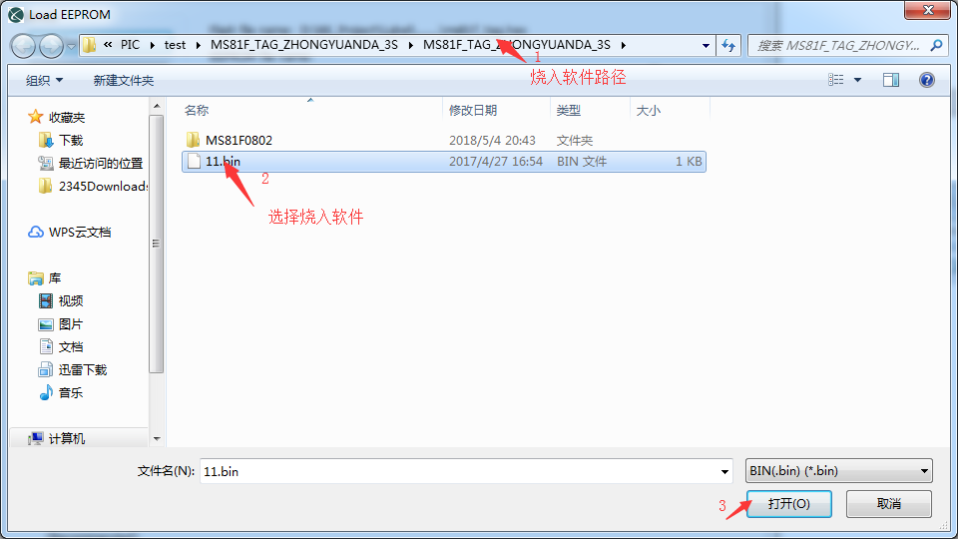

1. 上述操作成功后显示如下图所示

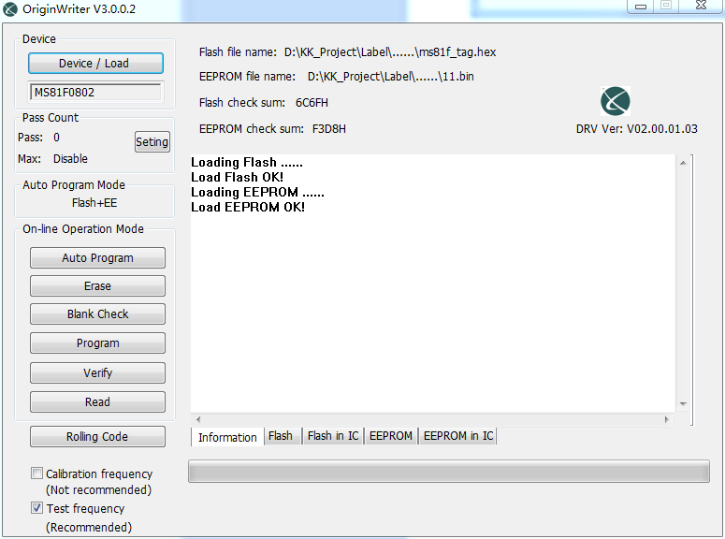

1. 将烧入软件左下脚“Test frequency”选项取消

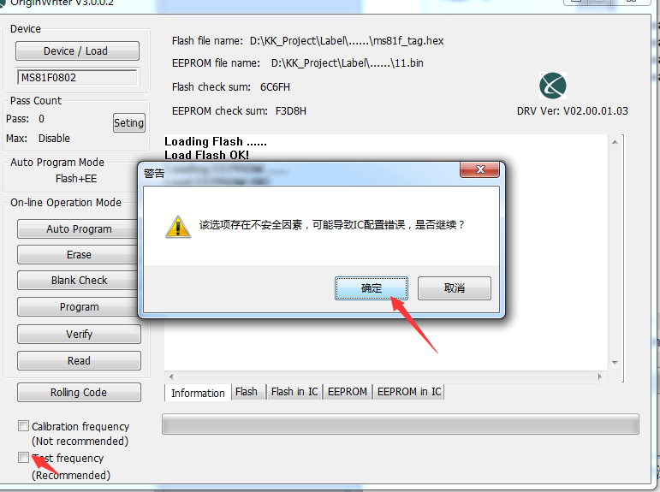

1. 烧入软件加载完成后，进行滚码设置，操作如下如所示

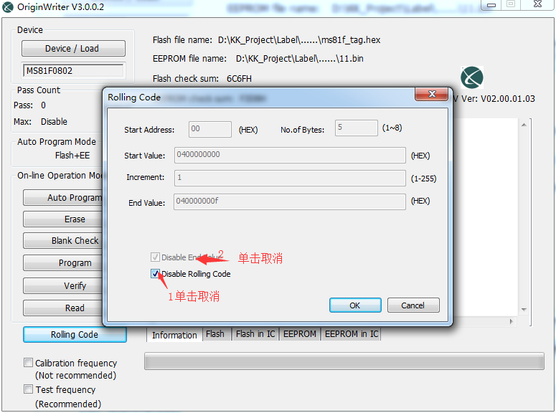

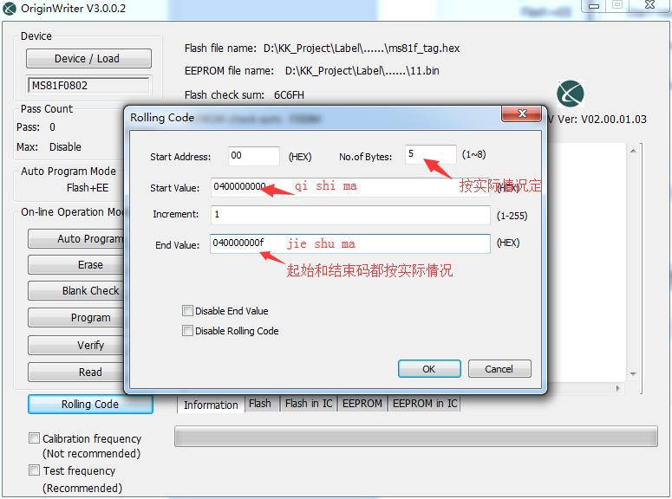

十一、滚码设置成功后显示如下所示的界面

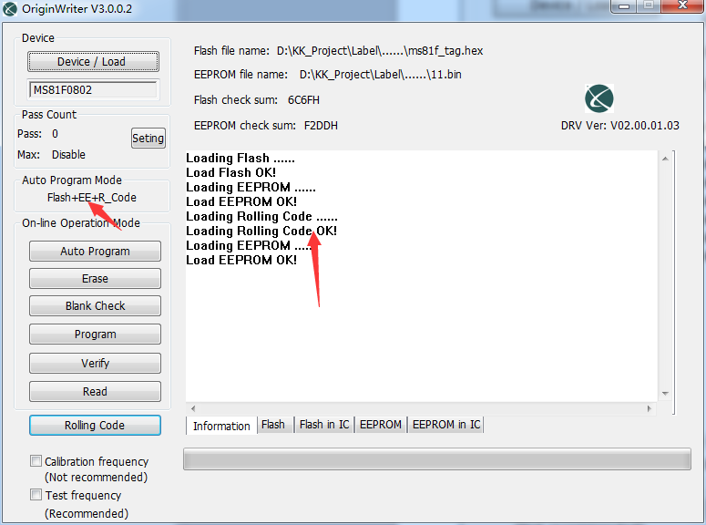

十二、完成上述操作就可以连接标签升级程序，标签连接成功后点击如下图所示，进行软件烧入，出现如下所示的界面表示程序烧入成功

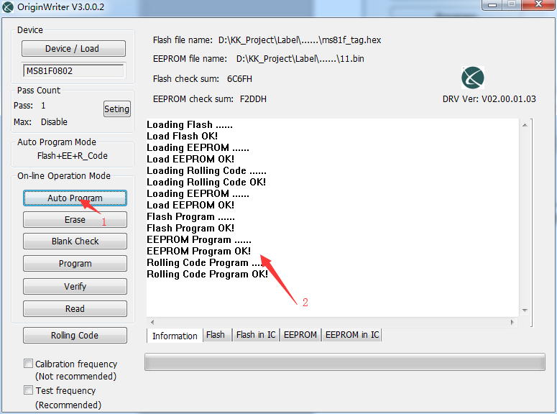

1. 使用基站进行读标签时可以读到如下信息标签标签正常工作 5A FF 08 68 04 00 00 00 00 66 CD